SQL- curso EDUCACION IT

base datos, tienen una estructura y se almacenan sistemáticamente, objetos similares están guardados de una manera similar. cierta lógica.

SQL es el lenguaje y el gestor de base de datos es mysql

son relacionales, hay una relación entre las distintas tablas. y son bidireccionales como excel filas (tuplas, registros) y columnas (campo, atributo) sinónimo.

Query consulta

comentarios: -- y un espacio /* varios renglones de comentarios, hay que cerrarlo

CREATE SCHEMA (orden de sql) clase1; (nombres datos en minuscula)

USE para usar

VARCHAR : cualquier dato

DECIMAL

ENTRE PARÉNTESIS LAS TABLAS Y CADA TIPO DE DATO SEPARADO CON COMAS

nombre de variable y de tablas van directamente y los datos alfanumericos van entre comillas.

SET SQL_SAFE_UPDATES =0 hacer modificaicones a las tablas

USUARIO MAIL Y DNI ALUMNI

SQL ORACLE- INFORMATICONFING - YOUTUBE

**OPERADORES RELACIONALES** : = ; >,>=;<;<=; != distinto.

**VALOR NULL:** se puede poner not null.

**PRIMARY KEY:** valores unicos en la tabla

en codigo

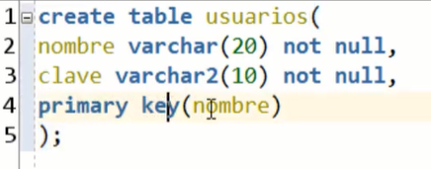

en restricciones

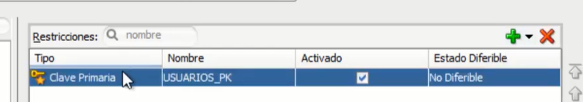

**BORRAR REGISTROS**

**DROP TABLE,** borra los datos de una tabla.

**DELETE,** guarda datos para recuperar **ROLLBACK** recupera datos.

**TRUNCATE TABLE** no guarda nada elimina completo 100%.

**VALORES POR DEFECTO**

**varchar** caracteres alfanuméricos **varchar2** alfanuméricos y si no llega a los bits el sistema se encarga de eliminar espacio sobrante.

ver configuración default para txt y número:

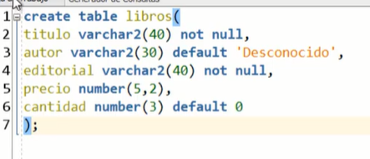

**COLUMNAS CALCULADAS**

crea otra columna con precio * cantidad



para actualizar una columna con otro valor



concatenar

es la barra vertical lo que concatena, lo que ponemos en el medio es el separador.

|

**ALIAS**

asignación de nombre

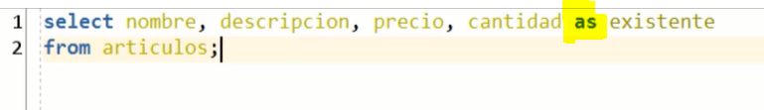

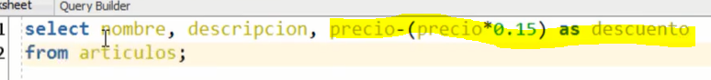

**FUNCIONES INTERNAS STRING**

1. caracteres de la tabla asquii



aca retorna letra A que es el valor 65 en asquii



aca retrona 100 que es la posicion de la d en tabla asquii

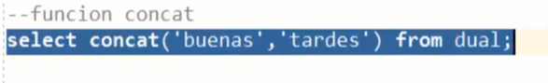

para que traiga mayúsculas

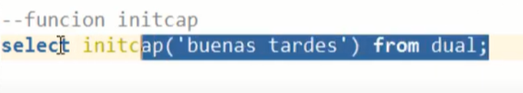

función lower y upper : son también para mayúsculas y minúsculas.

1. rellenar caracteres

lpad izquierdo - rpad derecho.

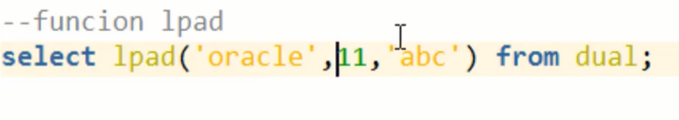

1. caracteres de los campos

length (CAMPO)

1. funcion ltrim - rtrim borra caracteres

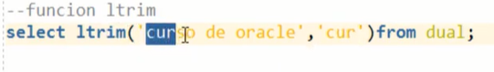

1. trim borra espacios

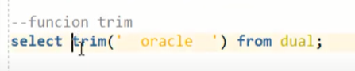

1. select replace

todo lo que es p remplaza por p,

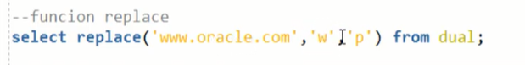

1. subtring

corta por posiciones de caracteres

números positivos de izq a derecha, comienza desde cualquier.

números negativos de der a izq, pero aqui solo comienza desde el 1.

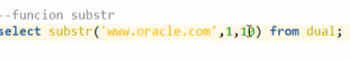

1. length

cantidad de caracteres

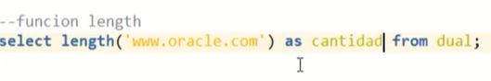

1. inster

cuenta cual posición en cadena de caracteres

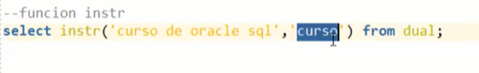

1. translate

remplazar caracteres

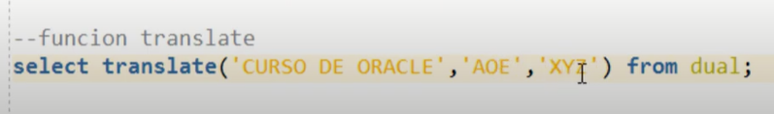

**FUNCIONES MATEMÁTICAS**

1. abs = valor absoluto de un número
2. ceil = redondea hacia arriba en enteros
3. floor= redondea hacia abajo en enteros

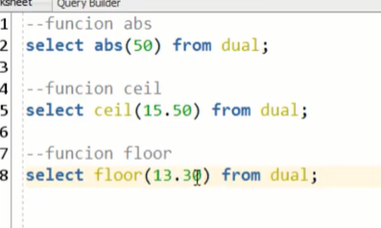

1. mod = trae el residuo de dividir un número entero.

ejemplo = 10/3=1

10/2=0

1. power= potencia

2 a la 3

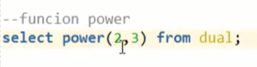

1. round redondeo

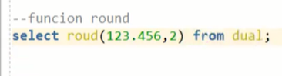

1. trunc corta los decimales

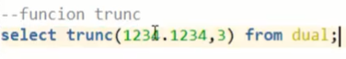

1. sing - naturaleza de la operación- positivo o negativo

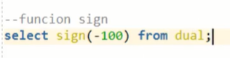

9 . sqrt raíz cuadrada

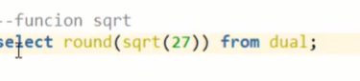

**FUNCIONES FECHAS**

1. Función add_months

agrega o quita meses, si es + suma meses - resta meses.

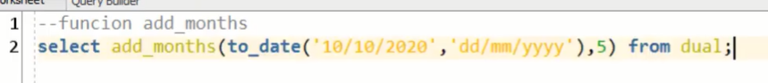

1. Last day

ultimo dia del mes de la fecha indicada



1. months between

meses de diferencia,

